**Verslag oscillator**

**Robin Van Craenenbroek – Margot Van Cauwenberghe**

**19 februari 2015, labo fysica**

**2. Begrijpen van functies**

1. **Gelijkspanning** 
   * De gegenereerde sinusfunctie

o Amplitude = 1,000 Vpp (Volt peak to peak)

o Frequentie = 1,000 kHz

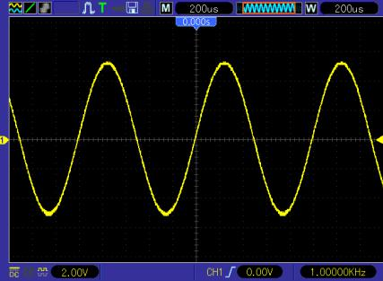

* Aanpassing van frequentie : 1,000 kHz → 3,000 kHz

 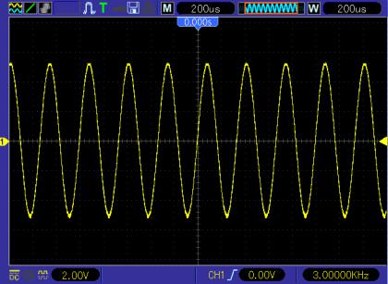

**De frequentie** bepaald het aantal cyclussen gedurende 1 seconde. (ƒ= 1/T)

* Aanpassing van periode : 1,000 ms → 1,500 ms

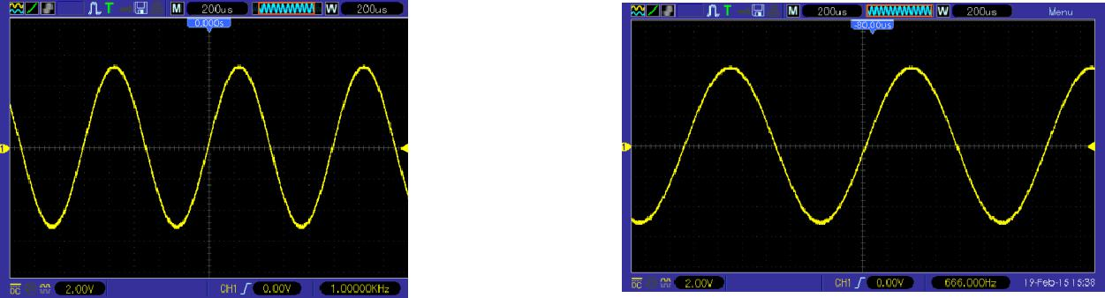

**De periode** is de tijd om 1 cyclus af te leggen.

De frequentie en de periode zijn geen onafhankelijke grootheden: periode = 1/frequentie. Dus hoe groter de frequentie, hoe kleiner de periode.

* Aanpassing van amplitude : 1,000 Vpp → 1,500 Vpp

**De amplitude** van peak to peak is het verschil in spanning tussen het maximum en het minimum.

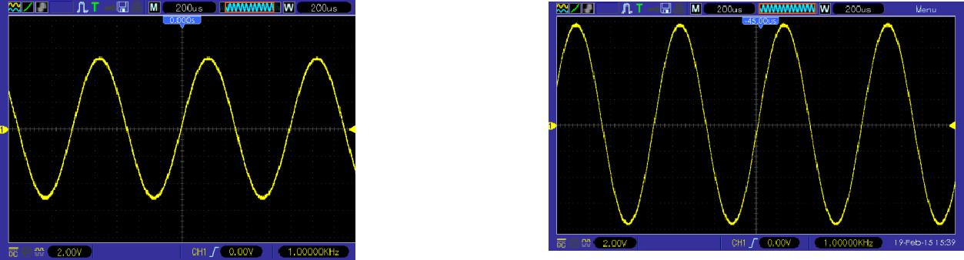

* Aanpassing van highlevel : 500 mV → 800 mV

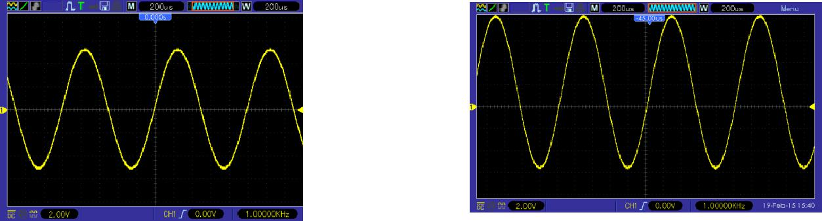

**Hilev** is de amplitude vanaf 0,000V tot het maximum van de functie.

* Aanpassing van lowlevel : -500 mV→  -800 mV

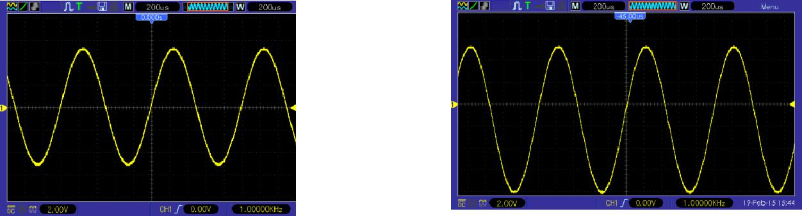

**Lolev** is de amplitude vanaf 0,000V tot het minimum van de functie.

* Aanpassing van offset : 0,000 VDC→  0,300 VDC

 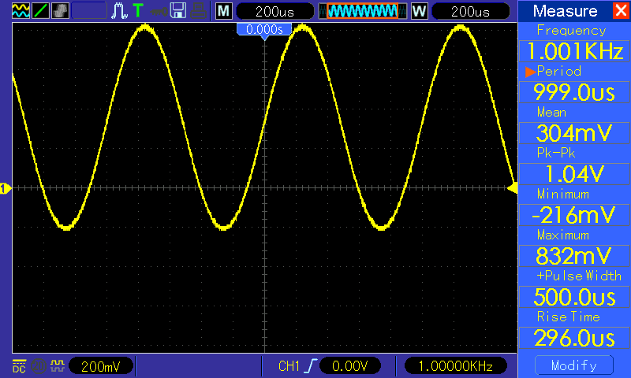

**De offset** verschuift de functie langs de y-as.

Door het gebruik van **Trigger** verschuift de grafiek zowel in de richting van de y-as, als die van de x-as (door instellingen zal er steeds een stijgende rechte door de oorsprong gaan, maar dit fenomeen is niet te zien op de 2de foto na dergelijke aanpassingen van de instelling).

* + Aanpassing van fase : 0,0° → 154°

Bij het aanpassen van de fase treedt er geen verandering op Deze constante is te wijten aan de **Trigger** instellingen. Onderaan het scherm is af te lezen dat er door de oorsprong steeds een stijgende rechte moet gaan. De grafiek zal dus niet verschuiven in richting van de x-as. Het faseverschil wordt enkel zichtbaar wanneer we via twee kanalen twee functie genereren.

1. **Blokspanning** 
   * 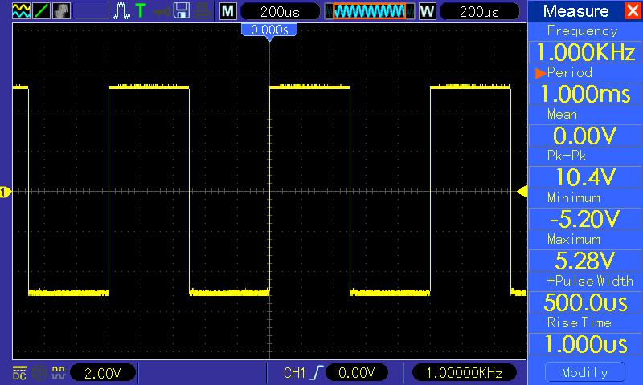De gegenereerde functie

* Amplitude = 1,000 Vpp (Volt peak to peak)
* Frequentie = 1,000 kHz
* Aanpassing van frequentie : 1,000 kHz → 1,500 kHz

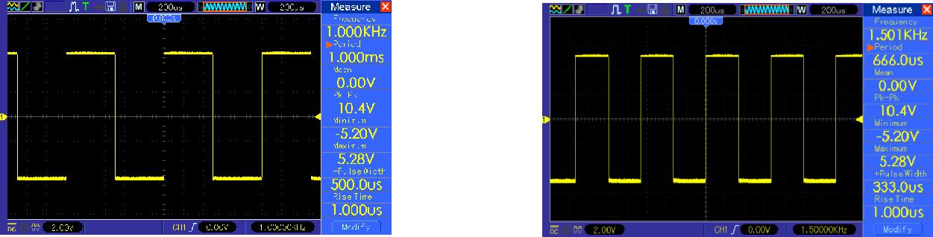

* Aanpassing van periode : 1,000 ms → 1,500 ms

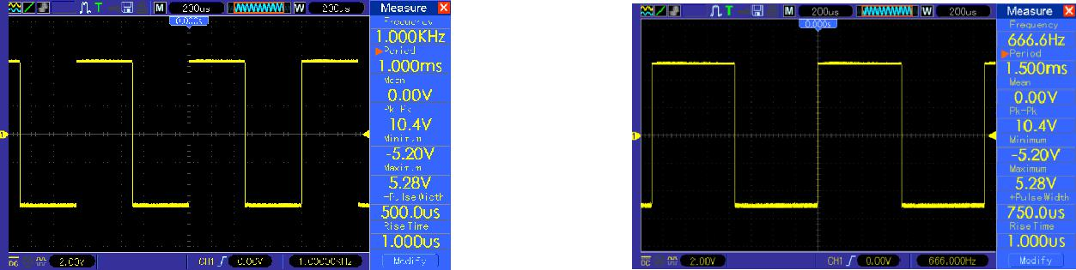

* Aanpassing van amplitude : 1,000 Vpp → 1,500 Vpp

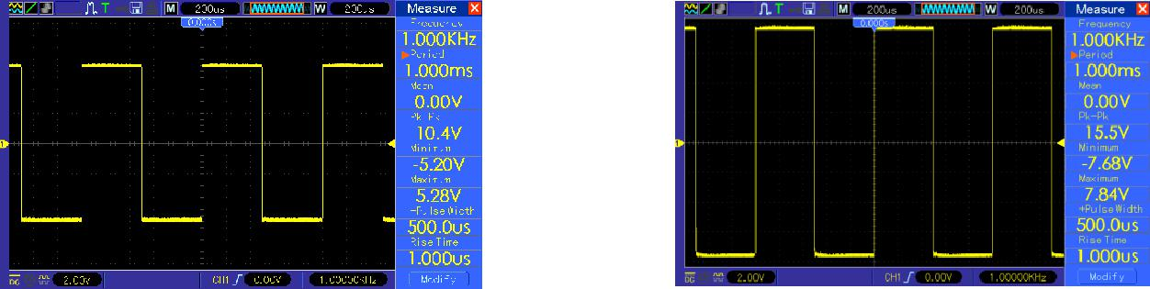

* Aanpassing van highlev : 500 mV → 700 mV : de amplitude wordt enkel boven de x-as aangepast.
* Aanpassing van lolev : -500 mV → -700 mV: de amplitude wordt enkel onder de x-as aangepast.
* Aanpassing van offset : 0,000 VDC → 0,300 VDC

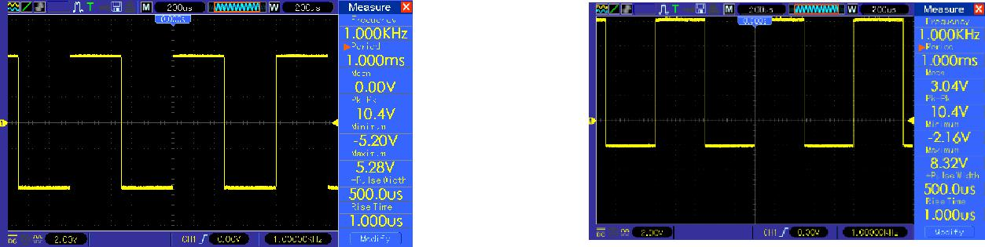

De grafiek verschuift in richting van de y-as.

* Aanpassing van fase : 0,0° → 90,0° of 45,0°

Er treedt geen verandering op, analoge reden als die bij de sinusfunctie.

1. **Zaagtandfunctie** 
   * De gegenereerde zaagtandunctie

o Amplitude = 1,000 Vpp (Volt peak to peak) o Frequentie = 1,000 kHz

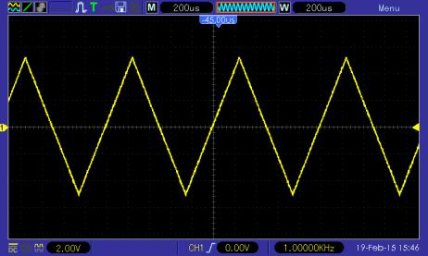

* Aanpassing van frequentie : 1,000 kHz → 2,000 kHz : de verandering verloopt analoog aan die van de sinusfunctie
* Aanpassing van periode : 1,000 ms → 1,500 ms :

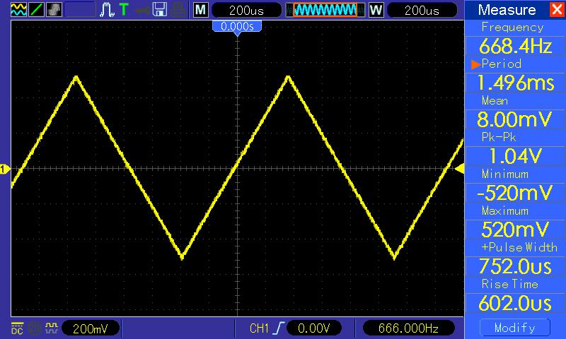

* Aanpassing van amplitude : 1,000 Vpp → 1,500 Vpp : gelijkaardig aan de verandering van de amplitude bij de sinusfunctie.
* Aanpassing van hilev : 500 mV → 800 mV : verloopt analoog aan het aanpassen van het highlevel bij de sinusfunctie.
* Aanpassing van lolev : -500 mV →  -800 mV : verloopt analoog aan het aanpassen van het highlevel bij de sinusfunctie.
* Aanpassing van symmetrie bij zaagtandfunctie : 50,0% → 80,0%

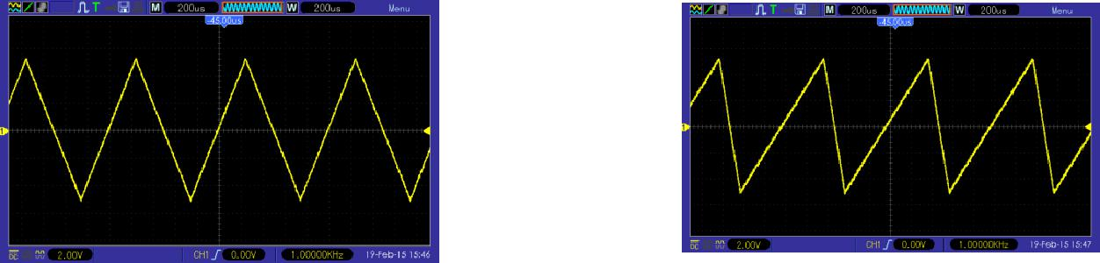

De symmetriefunctie verandert de positie van de toppen van de functie ten opzichte van de minima van de functie. Met andere woorden, de functie kantelt.

* Aanpassing van fase : 0,0° → 154°

Er treedt geen verandering op, analoge reden als die bij de sinusfunctie.

**3. Enkelvoudig signaal**

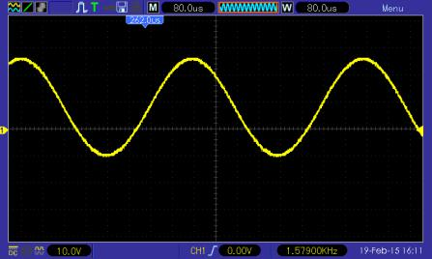

* De gegenereerde sinusfunctie

o Amplitude = 1,579 346 5 Vpp (Volt peak to peak)

o Lolev = -1,000 V

* 1. HiLev = 2,500 V
* 1 periode optimaal in beeld

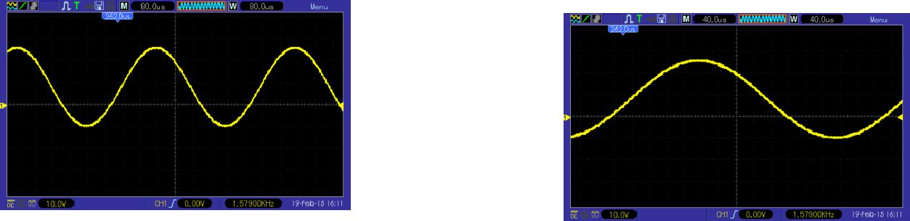

• Maxima en periode

o door af te lezen op het scherm van de oscillator: max = 2,60 V

periode = 16 x 40 µs→640µs

|  |  |  |  |
| --- | --- | --- | --- |
| o | door af te lezen op de generator : | max = 2,50 V | |
|  |  | periode = 633,173 µs | |
| o | door gebruik te maken van Measure-knop: | | max = 2,64 ± 0,04 V |
|  |  |  | periode = 633,0 ± 4 µs |

* Horizontale afwijking = 0.173± 4 µs

Er is een precisieverschil tussen de functiegenerator en de metingen van de oscillator waardoor er een kleine fout(dat in dit geval geen belang maakt) voorkomt.

* Verticale afwijking = 0,14± 0,04 V

Door de weerstand van de kabel kunnen afwijkingen optreden waardoor de metingen (af te lezen op de oscillator) ten opzichte van de verzonden signalen (af te lezen op de functiegenerator) verschillen. Het is zowat onmogelijk om signalen perfect door te sturen van het ene apparaat naar het andere. Een systematische onzekerheid van de oscillator kan ook zorgen voor afwijkingen.